评价报告网上公示表
项目编号：WTT-23-250-KP □预评价□设计专篇 ☑控制效果评价□现状评价□定期检测□日常检测
项目名称 | 甘肃凯盛硅基新材料有限公司年产50万吨光热光伏超白砂项目职业病危害控制效果评价
用人单位陪同人 | 李宝云 | 联系人 |  | 李超15101712101
项目地址 | 甘肃省酒泉市玉门市玉门工业园
项目负责人 | 洪江 | 报告审核人 |  | 蒋陕峰
质量负责人 | 韩炜烨 | 技术负责人 |  | 成晓琦
项目组成员 | 陈泶瑜、王海军
采样时间 | 2023.08.16～18
影像资料 | 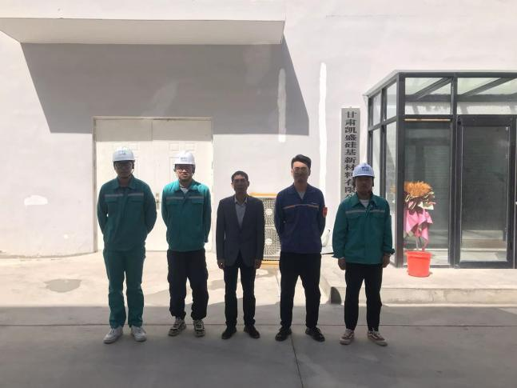 |  | 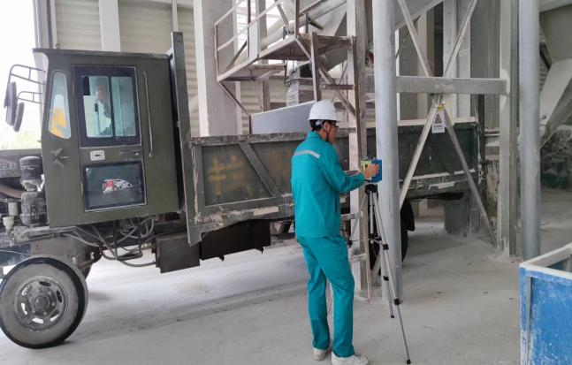
影像资料 | 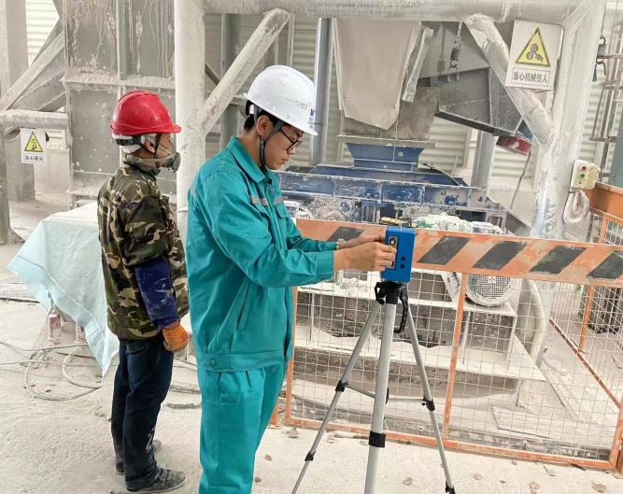 |  | 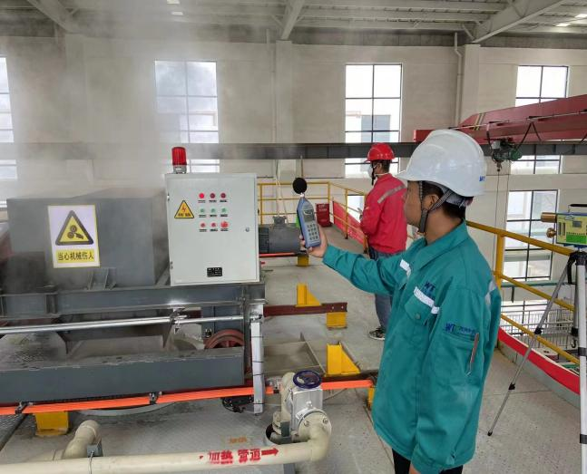
备注

